中华人民共和国电力行业标准
DL/T 845.3—2004

电阻测量装置通用技术条件
第3部分：直流电阻测试仪
General specifications for measuring resistance equipments
Part3： DC resistance meters

2004-03-05 发布 2004-06-01 实施
中华人民共和国国家发展和改革委员会发布

目 次

前言······················································3
1 范围····················································4
2 规范性引用文件··········································4
3 术语和定义··············································5
4 型号命名··············································· 5
5 技术要求················································5
6 试验方法···············································10
7 检验规则···············································13
8 标志、标签、使用说明书·································· 14
9 包装、运输、贮存········································ 16

前 言
本标准根据原国家经济贸易委员会电力司《关于确认1999 年度电力行业标准制、修订计划项目的通知》（电力[2000]22 号）下达的《电阻测量装置通用技术条件》标准项目制定。
DL/T845《电阻测量装置通用技术条件》本次发布以下四个部分：
——第1 部分：电子式绝缘电阻表；
——第2 部分：工频接地电阻测试仪；
——第3 部分：直流电阻测试仪；
——第4 部分：回路电阻测试仪。
本部分为DL/T845《电阻测量装置通用技术条件》的第3 部分。
本部分由中国电力企业联合会提出。
本部分由全国高压电气安全标准化技术委员会归口。
本部分负责起草单位：武汉高压研究所。
本标准参加起草单位：山东电力研究院、保定市精艺电子仪器有限公司、北京海淀三鑫测控新技术公司。
本部分主要起草人：王建、蔡崇积、李立生、张正平、李心恕。
本部分委托武汉高压研究所负责解释。

电阻测量装置通用技术条件
第3部分：直流电阻测试仪
1 范围
DL/T 845 的本部分规定了直流电阻测试仪（以下简称直阻仪）的定义、技术要求、试验方法、检验规则以及标志、标签、使用说明书、包装、运输、贮存。
本部分适用于采用四端钮伏安法测量原理，能直接显示感性负载、电气设备和材料的直流电阻测量值的电阻测试仪。
2 规范性引用文件
下列文件中的条款通过DL/T845 的本部分的引用而成为本部分的条款。凡是注日期的引用文件，其随后所有的修改单（不包括勘误的内容）或修订版均不适用于本部分，然而，鼓励根据本部分达成协议的各方研究是否可使用这些文件的最新版本。凡是不注日期的引用文
件，其最新版本适用于本部分。
GB l91 包装储运图示标志EQV ISO 780：1997
GB/T6587.2 电子测量仪器温度试验
GB/T6587.3 电子测量仪器湿度试验
GB/T6587.4 电子测量仪器振动试验
GB/T6587.5 电子测量仪器冲击试验
GB/T6587.6 电子测量仪器运输试验
GB/T6587.7 电子测量仪器基本安全试验
GB/T6587.8 电子测量仪器电源频率与电压试验
GB/T 6593—1996 电子测量仪器质量检验规则
GB/T 11463—1989 电子测量仪器可靠性试验
GB/T 14436 工业产品保证文件总则
3 术语和定义
下列术语和定义适用于DL/T 845 的本部分。
3.1
直流电阻测试仪D.C resistance tester
采用四端钮伏安法测量原理，能直接显示直流电阻值的一种仪器。
3.2
（显示装置的）分辨力resolution（of a displaying device）显示装置能有效辨别的最小示值差。
3.3
电流端钮Cl、C2current terminal
四端法测量电阻时的电流输入端。
电压端钮Pl、P2 voltage terminal
四端法测量电阻时的电压取样端。
4 型号命名
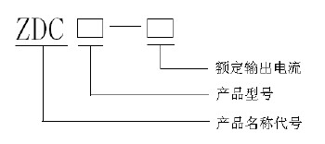
5 技术要求
5.1 正常工作大气条件
a）环境温度：0℃~40℃；
b）环境湿度：不大于80%；
c）海拔高度不超过1000m。
5.2 交流电源
5.2.1 正常工作电源
a)额定电压：单相220（1±10%）V；
b）频率：（ 50±1）Hz；
c）波形：正弦，波形失真主不大于5%。
5.3 主要技术参数
5.3.1 额定电流和测量范围
直阻仪的额定电流和测量范围见表1。
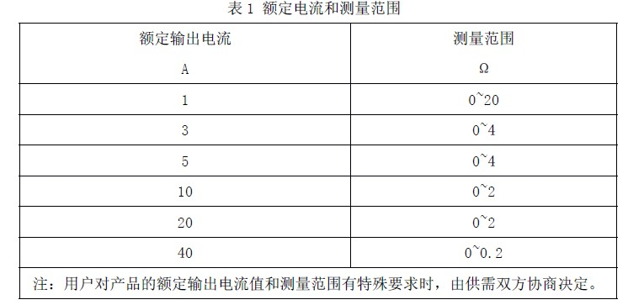
5.3.2 直阻仪的误差表示
5.3.2.1 绝对误差
Δ=±(a%Rx+b%Rm)
Δ=±(a%Rx+n)
或
式中： Rm——被检表的满量程值；
a ——与读数有关的误差系数；
b ——与满量程有关的误差系数；
n ——固定面误关（倍的分辨力）； n
Rx ——被检表的测量量。
5.3.2.2 相对误差
γ=±(a%+b%Rm/Rx)
式中：
a、b、Rm、Rx 同式（2）。
5.3.3 直阻仪的准确度级别
准确度等级应符合如下系列：0.05、0.1、0.2。其各级别的等级指标、允许误差以及误差系数见表2。
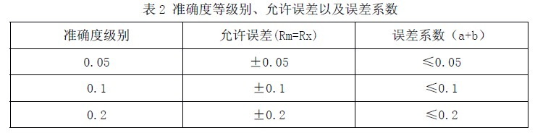
5.3.4 示值误差
在测量范围内，任一检定点的示值误差，应不大于允许误差。
5.3.5 线性误差
在测量范围内，检定中最大绝对误差与量程满度值的比值的百分数为线性误差，应不大于允许误差。
5.3.6 稳定性误差
在测量范围内，在规定的时间间隔内，其他条件保持不变，检定点示值相对于实际值的最大变化量，应不大于允许误差。
5.3.7 分辨力
直阻仪的分辨力应与对应的量程相适应。
5.3.8 额定输出电流
直阻仪在进行其测量范围上限电阻值测试时的实际输出电流值应不小于额定输出电流。
5.3.9 感性负载测量
直阻仪在进行感性负载测量时应能有效，准确地测量出直流电阻值。对于设有自动判别锁定测量结果功能的直阻仪，应另外设置手动判别测量结果的功能。
5.4 安全性能
5.4.1 绝缘电阻
直阻仪电源输入端对机壳的绝缘电阻不应小于2MΩ。
5.4.2 介电强度
直阻仪电源输入端对机壳之间的绝缘应能耐受频率为5OHz，1·5kV 交流电压，历时lmin。
试验期司不应发生闪络和击穿。
5.4.3 消弧功能
直阻仪应具有消弧功能。
5.4.4 免进反电动势损坏的保护功能
直阻仪完成免遭反电动势损坏的保护功能试验后，选取若千检定点重新进行示值误差试验。其示值误差应不大于允许误差。
5.5 外观及标记
产品及配套器件外观应完好，各转换开关和接线端钮的标记应齐全清晰、接插件接触良好、开关转动灵活、定位准确、外壳上应有明确可靠的接地端子。直阻仪上应有型号、名称、准确度级别、额定输出电流、测量范围、出厂编号、出厂日期、制造厂名等标记。
5.6 电源频率与电压试验
按GB/T 6587.8 的规定，在电源频率为（50±l）Hz，电源电压为220（1±10%）V 的工作条件下，其性能特性应符合产品标准的规定。
5.7 温度试验
直阻仪应能承受GB/T6587.2 组别为II 的温度试验。
5.8 湿度试验
直阻仪应能承受GB/T6587.3 中组别为II 的湿度试验。
5.9 机械性能
5.9.1 振动试验（正弦）
直阻仪应能承受GB/T6587.4 中组别为II 的振动试验。
5.9.2 冲击试验
直阻仪应能承受GB/T6587.5 中组别为II 的冲击试验。
5.9.3 运输试验
直阻仪应能承受GB/T6587.6 中组别为II 的运输试验。
5.10 可靠性
直阻仪的平均无故障时间（MTBF）应不小于1000h。
6 试验方法
6.1 试验条件
6.1.1 试验的标准大气条件
a）环境温度：l5℃~25℃；
b）环境湿度：40%~65%；
c）海拔高度不超过1000m。
6.1.2 试验的标准电源
a）额定电压：单相220（1±10%）V；
b）频率：（ 50±0.5）Hz；
c）波形：正弦，波形失真度不大于3%
6.2 示值误差试验
直阻仪的示值误差试验用四端钮过渡直流标准电阻作为标准器进行检定。
6.2.1 对标准器的要求
a）标准器为四端钮过渡直流标准电阻器；
b）标准器的允许误差绝对值应小于直阻仪允许误差绝对值的1/4；
c）标准器的额定电流应大于直阻仪的额定输出电流；
d）标准器的午稳定性应小于被检直阻仪的允许误差绝对值的1/10。
6.2.2 检定点的选取
a）在基本量程内均匀选取十个检定点进行示值误差检定；
b）在非基本量程内选取上、中、下三个检定点进行示值误差检定。
注：基本量程为测量仪器不经过量程变换器直接接入的量程。
6.3 线性误差试验
线性误差试验与示值误差试验同时进行。
6.4 稳定性误差试验
稳定性误差试验在最小量程进行，在规定的测量时间30min 内，每隔5min 记录一次数据，计算其最大变化量。
6.5 最小分辨力试验
直阻仪的最小分辨力在最低量程档进行测定。通常采用在一个低值电阻上并联一个较大的电阻，使其电阻的变化等于要测的分辨力。
6.6 额定输出电流试验
将直阻仪的交流供电电源调置198V，直阻仪的输出端接入电阻性负载，使负载电流等于额定输出电流，用标准电流表测量输出端的电流值。试验时应选择额定输出电流的平万与该量程测量范围的上限值的乘积为最大来进行该项试验。
6.7 感性负载试验
直阻仪在进行感性负载特性试验时，可采用测量实物电感或模拟电感方式进行。
6.8 安全性能试验
6.8.1 绝缘电阻试验
按GB/T6587.7 的试验程序进行。直阻仪处于非工作状态。开关置于接通位置，测量电源端子机壳的绝缘电阻。电源端子对机壳的绝缘电阻使用500V 的绝缘电阻表进行试验。
6.8.2 绝缘强度试验
用输出电压不低于2000V 的工频耐压装置在电源输入端与机壳之间施加1.5kV 电压，历时1min。
6.8.3 消弧功能试验
直阻仪消弧功能试验可与感性负载试验同时进行。
6.8.4 免遭反电势损坏的保护功能试验
直阻仪输出端接入感性负载进行测量，当测量进行一段时间时突然人为拿开电流夹具，以此产生反电动势考核直阻仪保护功能。
6.9 温度试验
根据5.7 的要求，按GB/T6587.2 第2 章规定的试验要求和第3 章规定的试验方法进行。
6.10 湿度试验
根据5.8 的要求，按GB/T6587.3 第2 章规定的试验要求和第3 章规定的试验方法进行。
6.11 机械性能试验
6.11.1 振动试验（正弦）
根据5.9.1 的要求，按GB/T6587.4 第2 章规定的试验要求和第3 章规定的试验方法进行。
6.11.2 冲击试验
根据5.9.2 的要求，按GB/T6587.5 第2 章规定的试验要求和第3 章规定的试验方法进行。
6.11.3 运输试验
根据5.9.3 的要求，按GB/T6587.6 第2 章规定的试验要求和第3 章规定的试验方法进行。
6.12 可靠性试验
按GB/T11463—1989 表1 定时定数截尾试验方案1-1 的规定进行。依据可靠性试验方案主要失效判据的规定，做出可靠性试验判决。
7 检验规则
产品检验分型式检验、出厂检验、常规检验。检验项目见表3。
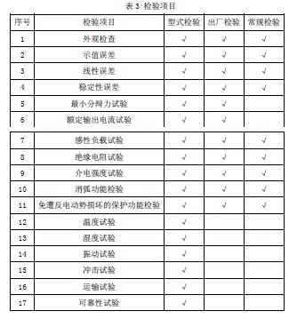
7.1 型式试验
型式试验的目的在于检验产品设计的合理性和在本技术条件下适应性。
7.1.1 应进行型式试验的情况
a）新产品定型鉴定前；
b）产品转厂生产定型鉴定前；
c）iE 式生产时，定期或累计一定产量后（周期和数量由企业标准规定）；
d）正式投产后，如设计、工艺材料、元器件有较大改变，可能影响产品性能时；
e）产品停产1 年以上又重新恢复生产时；
f）国家技术监督机构或受其委托的技术检验部门提出型式检验要求时；
g）出厂检验结果与上批产品检验有较大差异时；
h）合同规定时。
7.1.2 型式试验的抽样与判定
型式试验的抽样与判定按GB/T6593 的要求进行。
7.2 出厂试验
出厂试验的目的在于检验产品制造过程中的缺陷和测量准确度。
7.3 常规检验
直阻仪所测数据直接影响电力系统安全运行，使用中的直阻仪必须每年检验一次。以保证直阻仪测量准确可靠。
8 标志、标签、使用说明书
8.1 标志
每台直阻仪必须在机箱的显著位置设置持久明晰的标志或铭牌，标志下列内容：
a）直阻仪的型号、代号及产品标准编号；
b）产品名称的全称；
c）制造厂名全称及商标；
d）技术指标；
e）出厂年月及编号；
f）安全注意事项。
8.2 标签
a）直阻仪的名称、产品标准编号、商标；
b）生产企业名称、详细地址、产品原产地；
c）种类、规格、型号、等级；
d）许可证号。
8.3 使用说明书
直阻仪的使用说明书应给出如何安全私正确地使用本设备的全部信息。其信息应包括下列内容：
a）工作原理框图；
b）主要技术指标及主要功能；
c）面板说明；
d）试验接线图；
e）操作规范或步骤；
f）安全注意事项；
g）产品成套性；
h）保修事项；
i）常见故障及解决办法。
8.4 包装标志
包装箱上应以不易洗刷或脱落的涂料作如下标记：
a）发货厂名、产品名称、型号；
b）收货单位名称、地址、到站；
c）包装箱外形尺寸（长×宽×高）及毛重；
d）包装箱外面书写“防潮”、“向上”、“小心轻放”等字样。
9 包装、运输、贮存
应在产品的标准中规定包装、运输、贮存要求或引用有关的包装、运输、贮存标准。
9.1 包装
9.1.1 包装前的检查
a）产品的合格证（产品合格证的编写应符合GB/T14436 的规定）和技术文件、附件、备品、各件齐全；
b）装箱单和随机各附件清单齐全；
c）产品外观无损伤；
d）产品表面无灰尘。
9.1.2 包装的一般要求
产品应有内包装和外包装，可动部分应锁紧扎牢，包装应有防尘、防雨、防水、防潮、防振等措施。
9.2 运输
产品应适于陆运、空运、水运（海运）。运输装卸按包装箱上的标志进行操作。
9.3 贮存
包装完好的直阻仪应满足GBl91 条款规定中的贮存运输要求。长期不用的直阻仪应保留
原包装，在相对湿度不大于85 兆的库房内贮存，室内无酸、碱、盐及腐蚀性、爆炸性气体和灰尘以及雨、雪的侵害。

